Pomembnejše neželezne kovine:
- Aluminij – Al: Je najbolj razširjena kovina v zemeljski skorji. Pridobivamo ga iz rude boksita s postopkom elektrolize. Lastnosti in uporaba aluminija: ima nizko prostorninsko maso, dobro elektroprevodnost, ne korodira in ga je enostavno oblikovati, zato ga uporabljamo v ladjedelništvu, pri cestnih in zračnih vozilih, bate pri motorjih,…

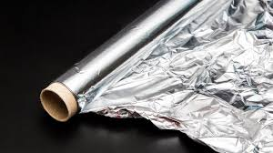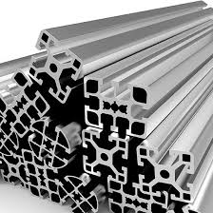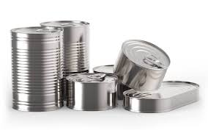

- Baker – Cu: Najpomembnejši rudi za njegovo pridobivanje sta halkopirit in halkozin. Je cenjena kovina , ki se dobro mehansko obdeluje. Za srebrom je najboljši prevodnik toplote in elektrike. Na vlažnem zraku se prevleče z zelenkasto zaščitno plastjo. Uporabljamo ga za izdelke v elektrotehniki, strojne dele, parne kotle, hladilnike, posodo,… Bakrove zlitine so medenina, bronovina, alpaka,…
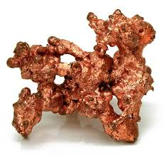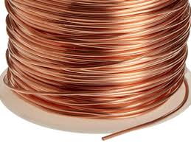

Nekatere druge neželezne kovine:
  - Kositer – Sn: uporabljamo ga pri izdelavi pločevink za živilsko industrijo, za zlitine za spajkanje,…

  - Cink – Zn : uporabljamo ga za površinsko zaščito pred korozijo (npr. pocinkani strešni žlebovi)

  - Svinec – Pb: uporabljamo ga za akumulatorje, svinčene cevi. Ker so svinec in njegove spojine strupene, se njegova uporaba opušča

  - Živo srebro – Hg: uporabljamo ga za polnjenje termometrov, amalgame v zobozdravstvu, v medicini kot antiseptik. Je zelo strupen, zato so njegovo uporabo že precej nadomestili.

